PHÒNG GIÁO DỤC VÀ ĐÀO TẠO HUYỆN GIA LÂM

TRƯỜNG MẦM NON HOA SỮA

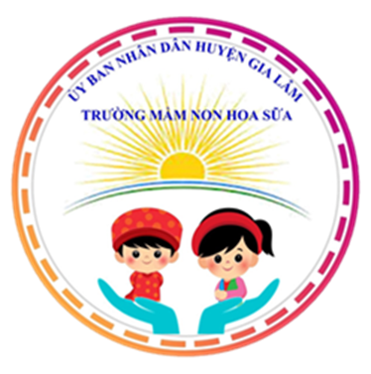

GIÁO ÁN
LĨNH VỰC PHÁT TRIỂN NGÔN NGỮ

Đề tài: Truyện: Một bó hoa tươi thắm
(Đa số trẻ chưa biết)
Lứa tuổi: Mẫu giáo bé
Thời gian: 20 - 25 phút

Năm học : 2021- 2022

I. MỤC ĐÍCH – YÊU CẦU
1. Kiến thức:
- Trẻ biết tên truyện, tên nhân vật trong truyện.
- Trẻ hiểu nội dung câu truyện, ý nghĩa của câu truyện.
2. Kỹ năng:
- Trẻ trả lời đúng câu hỏi đủ câu, rõ ràng, mạch lạc, không ngọng.
- Phát triển khả năng ghi nhớ có chủ đích của trẻ.
- Làm một số hành động đơn giản của nhân vật.
3. Thái độ:
- Trẻ hứng thú tham gia vào hoạt động.
* NDTH: Giáo dục trẻ biết giúp đỡ mọi người và yêu quý bà.
II. CHUẨN BỊ
* Đồ dùng của cô:
- Nhạc bài hát: cháu yêu bà …
- Bài giảng điện tử, phim hoạt hình.
III. CÁC BƯỚC TIẾN HÀNH
Hoạt động của cô | Hoạt động của trẻ
1. Ổn định tổ chức:  - Cô và trẻ hát bài : “Cháu yêu bà”  - Đàm thoại:  + Cô và các con vừa hát bài gì?  + Bài hát nói về điều gì?...  2. Phương pháp, hình thức tổ chức:  a. Cô giới thiệu tên câu chuyện  - Cô kể lần 1: Không sử dụng tranh  + Cô vừa kể cho các con nghe câu chuyện gì?  +Trong truyện có những nhân vật nào?  - Cô kể lần 2: Sử dụng bài giảng điện tử.  + Các con vừa được nghe câu chuyện gì?  + Trong câu chuyện có những nhân vật nào?  b. Giảng giải, đàm thoại trích dẫn:  *Giảng giải  - Nội dung: Truyện một bó hoa tươi thắm nói về Bà bạn voi bị ốm, bạn voi đến thăm bà. Trên đường đi bạn voi đã giúp đỡ các bạn gặp khó khăn nên đường và được tặng 1 bó hoa rất đẹp. Bạn voi mang bó hoa đó đến tặng bà và bà bạn voi rất cảm động vì tấm lòng của bạn voi.  *Đàm thoại  - Bạn voi đã giúp đỡ những ai trên đường đến thăm bà?  (Cho trẻ làm hành động vác bao gạo đi lạch bạch)  - Vì sao cún con tặng hoa cho bạn voi?  - Voi con đã làm gì với bó hoa cún con tặng mình?  - Vì sao bà hết bệnh?  - Qua câu chuyện các con thấy bạn voi là người như thế nào?  *GD: Các con hãy học tập bạn voi phải biết giúp đỡ mọi người bằng những công việc vừa sức và phải biết yêu thương bà và những người xung quanh nhé.  - Lần 3: cho trẻ xem phim hoạt hình  3. Kết thúc  - Cô và trẻ hát: "Quà 8 - 3". | Cô và trẻ hát  Trẻ trả lời  Trẻ trả lời  Trẻ trả lời  Trẻ trả lời  Trẻ trả lời  Trẻ xem phim hoạt hình  Cô và trẻ

